Матрица ответственности RACI была использована для уточнения ролей и обязанностей сотрудников по каждой задаче, этапу и решению, которые принимаются на протяжении всего процесса. Нестандартный способ изображения (названия столбцов - не роли, а степени ответственности) обусловлен тем, что ролей слишком много, из-за этого матрица получилась бы слишком вытянутой в длину и затрудняла восприятие.

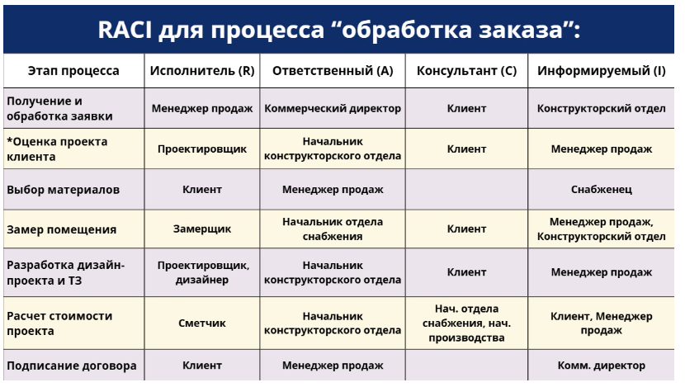

Обозначения RACI:

* + **R (Responsible) – Исполнитель**: тот, кто выполняет задачу.
  + **A (Accountable) – Ответственный**: тот, кто несет ответственность за результат и принимает ключевые решения.
  + **C (Consulted) – Консультант**: тот, с кем советуются при выполнении задачи.
  + **I (Informed) – Информируемый**: тот, кто должен быть проинформирован о ходе выполнения.

Проанализировав матрицу ответственности, можно выделить несколько особенностей:

1. Менеджер продаж играет ключевую роль, участвуя в большинстве этапов как исполнитель (R), ответственный (A) или информируемый (I).
2. Начальник конструкторского отдела несет ответственность за технические аспекты проекта.
3. Клиент активно вовлечен в процесс (особенно в выбор материалов и утверждение проекта).
4. Замерщик, проектировщик, сметчик – основные технические исполнители.
5. Снабженец и начальник производства участвуют в расчетах и выборе материалов.

# Анализ бизнес-процесса Основные наблюдения

Основываясь на матрице RACI, SIPOC, были выявлены некоторые ключевые наблюдения, на которые стоит опираться при дальнейшем анализе и составления TO BE:

1. Менеджер продаж играет основную роль – он является и исполнителем на первом этапе, и одновременно ответственным за подписания договора.
2. Начальник конструкторского отдела отвечает за техническую (оценка проекта, проектирование, итоговые расчеты)
3. Сметчик, замерщик исполняют только свои конкретные узкие функции, не задействованы абсолютно в принятии решений.

# Были выявлены конкретные проблемы и ограничения :

1. Большое количество ручных операций. Например, сметчик вручную считает стоимость, что повышает риск ошибок, затягивает итоговые сроки
2. Сложности коммуникации, ведь информация о замерах, дизайн-проекте, смете передается только через менеджера продаж в “свободном” формате, отсутствие единой информационной среды
3. Менеджер продаж крайне перегружен, ведь он постоянно коммуницирует с клиентом, передает информацию в отделы, хранит все данные только у себя в неконтролируемом организацией виде, что может повышать ошибки из-за человеческого фактора
4. На диаграмме можно заметить, что несмотря на то, что коммерческий директор и начальник конструкторского отдела в курсе, но фактически менеджеру требуется требовать подтверждения.

На основании анализа матрицы RACI наблюдаются излишние ручные расчеты, дублирование функций, отсутствие автоматизации, что приводит к частым задержкам из-за длительного ожидания согласований и доработок, ошибкам в сметах, а также полную перегрузку менеджера продаж, который вынужден заниматься всем самостоятельно.

При дальнейшем отсутствии автоматизации и четкого разделения зон ответственности, данный процесс крайне запутан и непрозрачен.

Относительно модели процессной зрелости (Forrester Research), компания в данных момент находится на переходе между Level 1 в Level 2, так как процессы разрознены, отсутствует единый подход и стандарты. Для достижения Level 2 необходимо ввести первые IT-решения, в

идеале пройдя этот этап и достигнув Level 3, где компания достигает сквозную автоматизацию с помощью CRM и ERP, а также используя регламенты и метрики. В дальнейшем при эффективной трансформации бизнеса, возможно приближение к Level 4, однако главной целью на данном этапе обозначим Level 3.

идеале пройдя этот этап и достигнув Level 3, где компания достигает сквозную автоматизацию с помощью CRM и ERP, а также используя регламенты и метрики. В дальнейшем при эффективной трансформации бизнеса, возможно приближение к Level 4, однако главной целью на данном этапе обозначим Level 3.

**В соответствии с данными замечаниями**, были выявлены основные инициативы для глубокой трансформации процесса “обработки заказа”:

1. **Интеграция CRM + ERP.** Для того, чтобы обеспечить независимые от менеджера сбор и обработку заявок, автоматического расчета стоимости, а также прозрачной и понятной для сотрудников передачи данных от отдела к отделу – необходимо произвести интеграцию IT-инфраструктуры, позволяющую исключить ручное дублирование, а также снизить риск ошибок
2. **Оптимизация ролей в компании.** Некоторые роли в компании, например – сметчик, частично или полностью выводятся из процесса, так как система автоматизированно производит необходимые расчеты для производства мебели, а также финансовые документы. Менеджер по продажам в данном контексте освобожден от излишней работы, что позволит ему сосредоточиться на взаимодействии с клиентом.
3. **Информационная система и ЭЦП.** Все участники процесса вносят свои изменения непосредственно в базу, которая автоматизировано делает необходимые расчеты и документацию. Документация в дальнейшем может подписываться ЭЦП, что значительно ускорит отдельные цепочки процесса.

Таким образом, цифровая трансформация стала основным направлением в изменении процесса “обработка заказа”, что обеспечивает значительное сокращение деятельности и стоимости от различных операций, а также снижает риск ошибок на производстве.

Ключевое отличие матрицы RACI **«**To Be**» -** появление ИТ-отдела, который ответственен за корректное функционирование информационной системы. Уменьшение роли менеджеров продаж в **«**To Be**»** говорит о более прозрачном процессе без лишних согласований.

